Объявление

Студенческий научный кружок кафедры акушерства и гинекологии продолжает работу. Очередное заседание состоится 24 марта 2015 года в 17:00. (Обращаем внимание, что это заседание перенесено именно на вторник, 24 марта, по техническим причинам). Тема заседания: «Гинекологическая косметология. Дизайн промежности - как профилактическая мера».
Актуальность заявленной темы становится понятной, если посмотреть на статистику. Опущение тазового дна, выпадение стенки влагалища, матки встречается у 5-30% женщин. У женщин старше 50 лет эти осложнения встречаются ещё чаще - 57-78%. Стрессовое недержание мочи, как основное осложнение опущения тазового дна, беспокоит 17-80% гинекологических пациенток.
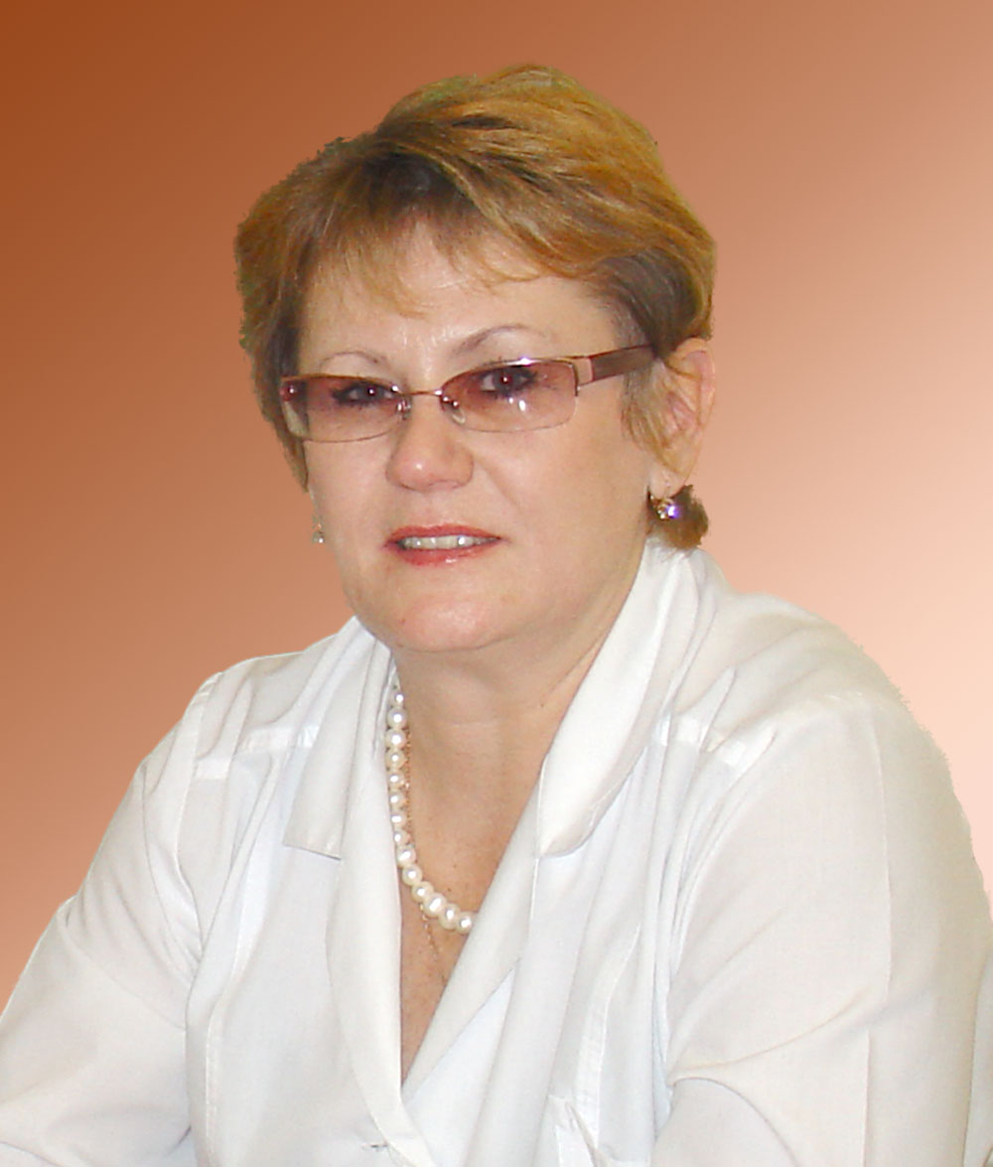
Обзорные сообщения по этой проблеме подготовили Доценко Виктория, Шкитова Полина, - 4 леч., Бедина Нина, Карагулова Фарида, Михайлова Елена - 5 пед.
Поможет разобраться в этой сложной проблеме д.м.н., профессор кафедры Марина Сергеевна Селихова.
Работа СНО проходит в аудитории кафедры акушерства и гинекологии в Центральном роддоме. Проезд троллейбусом № 12, трамваями № 1, 2, 4, 10 до остановки «Детский центр». Маршрутным такси № 53, 44, 98 до Цирка.
Начало работы в 17:00. При себе иметь сменную обувь, халат.

Руководитель СНО
к.м.н., асс. кафедры А.Е. Мирошников

